Religion et politique aux Etats-Unis

Atelier professionnel animé par Ghislaine Desbuissons (IA-IPR) et Nicole Bacharan politologue, historienne, spécialiste de la société américaine et des relations franco-américaines, qui vient de publier Faut-il avoir peur de l’Amérique ?, Seuil, 2005.

Le principe : un inspecteur et un historien rappellent les problématiques et les enjeux de la thématique proposée, puis ébauchent avec la salle un débat autour des notions, autour de leur mise en œuvre dans les programmes et dans les cours. Il en ressort surtout des pistes de réflexions (la brièveté de la séance ne permettant pas d’approfondir la question).

Ghislaine Desbuissons rappelle dans un premier temps les problématiques envisageables par rapport à un tel sujet et propose des pistes de réflexion.

- Comment travailler sur cette problématique avec des élèves ?
- L’Amérique est-elle envahie par le religieux ?
- Le religieux est-il au pouvoir ?

La place du sujet dans les programmes : le sujet peut être abordé en Terminale dans l’étude de la puissance américaine (lorsque l’on évoque le volet diplomatique et militaire) : il peut aussi être évoqué en classe de troisième. En Terminale, le sujet peut s’intégrer également dans l’étude des modèles idéologiques avec une réflexion sur un discours du président américain. Il s’agit d’aborder délicatement une sujet complexe en reliant les thèmes (la montée de l’islamisme).

Il s’agit d’une question difficile qui relie religion et politique, qui fait écho à une actualité brûlante et qui s’avère donc délicate à traiter comme tous les sujets d’histoire immédiate. Il faut éviter le «superjournalisme» sans recul historique. Ceci implique d’abord une mise au point scientifique puis une analyse des sources utilisables.

Le sujet proposé suscite de multiples interrogations :

- Auparavant les historiens travaillaient plutôt sur le religieux dans le discours politique à l’occasion de l’étude des discours des présidents américains. Aujourd’hui on s’interroge sur la place de la religion dans la politique. Les pensées, les discours, les actions sont-ils dictés par des convictions religieuses (celles du président ou de son entourage) ?
- Ce qui revient à poser la question : Les Etats-Unis sont-ils une théocratie ?
- Quelles sont les relations entre religion et politique aux Etats-Unis ? Ceci pris dans une dimension historique : la nature des rapports a-t-elle changé ? Le vécu actuel correspond-il au projet des pères fondateurs ?
- De quelle religion parle-t-on : une religion civile (un ancrage religieux général à vocation civile) ou une construction religieuse marquée par le fondamentalisme ?
- Est-il raisonnable et juste de dire que les politiques voient le monde à travers une grille religieuse ?
- Si cette grille religieuse existe, est-elle partagée par la majorité des citoyens ?
- S’agit-il d’une vision conjoncturelle du monde ? Est-elle liée à un rapport de force, à la personnalité du président, à un rapport international, ou s’agit-il plutôt d’un mouvement durable ?
- On parle de croisade, de « choc des civilisations », « d’axe du bien et du mal » : s’agit-il d’une hypertrophie du nationalisme américain ou d’un ancrage religieux très marqué ?

Nicole Bacharan revient sur certaines des questions :

Il existe aujourd’hui beaucoup de confusion dans le débat à propos des Etats-Unis. Il faut d’abord revenir aux textes pour savoir si ce pays vit actuellement un tournant dramatique ou non.

La religion est-elle maintenant au pouvoir ? Les Américains ont-ils le projet de dominer le monde ?
Les Etats-Unis se sont construits sur un projet fondateur : est-il trahi aujourd’hui ? Il faut revenir sur la longue durée pour pouvoir répondre à tous cela.
Les discours du président Bush ne sortent pas de la logique historique. La religion et la morale ont toujours été des armes du discours politique aux Etats-Unis : on fonde les initiatives publiques dans les valeurs religieuses partagées par une grande partie des citoyens. Tous les partis font de même, avec surenchère.

Le projet fondateur :
Il faut garder à l’esprit la différence qui existe entre la laïcité à la française et le manière dont le religieux et le politique vivent ensemble aux Etats-Unis. La philosophie fondamentale est totalement différente. En France on a la volonté de se libérer d’une religion établie.

Il n’y a pas aux Etats-Unis de volonté d’écarter les religieux de la vie publique car il y a plusieurs religions dès le départ : on veut plutôt donner à chacun la liberté de culte sans restriction y compris dans la sphère publique. La seule limite consiste à ne pas empiéter sur la religion des autres.

La constitution est pour sa part entièrement laïque : la déclaration des droits ne mentionne la religion que pour préciser qu’il n’y a pas de religion d’Etat et qu’il n’y a pas de restriction d’une religion. Le congrès ne peut donc légiférer sur une religion.
Les écoles publiques ne doivent ni soutenir ni entraver une religion. Les élèves peuvent avoir un lieu pour se réunir selon leur religion et faire du prosélytisme. Toutefois la prière doit rester discrète et les insignes religieux limités, mais plutôt au nom de la sécurité (pas de voile en cours de chimie). On amène sa religion partout avec soi.

Pourquoi autant de prières publiques ? Ce n’est pas une obligation légale. En 1787 Washington accomplit son serment de sa propre initiative sur la Bible. On a donc un système religieusement neutre qui s’adresse à une société de croyants qui partagent un socle de valeurs communes (croyance dans l’au-delà, fidélité, effort sur soi-même…). On ne se libère pas de la religion : on a toute liberté pour la religion. Ce qui fait débat depuis toujours aux Etats-Unis est de savoir s’il faut plus ou moins de religieux. Depuis R. Reagan c’est le plus de religieux qui l’emporte, avec des gens qui cherchent à faire croire que c’était le projet des pères fondateurs ; ce qui est faux, la question religieuse ne correspond pas au départ à une omission mais à un choix après des débats très vifs : le système américain se veut neutre et ouvert à toutes les religions.

Il est donc important de remettre les textes dans les mains des élèves pour qu’ils en tirent leurs conclusions :
- Le discours de Lincoln à Gettysburg
- Les textes fondateurs
- Le discours de Martin Luther King

Les textes fondateurs sont simples, ils devaient pouvoir être compris par tous : ils sont donc accessibles.
Voir aussi :
- Marie-France Toinet, Le système politique des Etats-Unis, Puf, 1987, et ses autres publications.
Certaines émissions d’Arte ont abordé le sujet :
- Les cités de Dieu : Washington ou les frontières du protestantisme, 2000
- L’essor de la nouvelle droite religieuse.
Il s’agit de l’histoire du quatrième réveil depuis 1950. Le film fait état d’un phénomène choquant mais pas majoritaire. La droite religieuse représente 20 % des religions mais la majorité des gens restent très modérés. Il y a 90 % d’Américains qui se disent croyants, 40 % qui ont une pratique religieuse régulière, 40 % de Born Again , c’est à dire de « revenus à la foi » (protestants ou pas).
Les fondamentalistes représenteraient en fait moins de 1/10e des Américains.

En ce qui concerne le parti républicain, les fondamentalistes ont pris la direction du parti avec des méthodes brutales, en supprimant les crédit des candidats qui ne se ralliaient pas à leur courant, par exemple. Les militants fondamentalistes sont par ailleurs bien financés et bien mobilisés. Cela ne correspond pas, selon l’intervenante, aux aspirations de la majeure partie de la population, qui est beaucoup plus modérée. La mainmise fondamentaliste sur la parti républicain toucherait à sa fin, ce que les élections de 2006 vont confirmer ou infirmer.

Question : existe-t-il une force ou un mouvement aux Etats-Unis qui s’attache à montrer la fausseté des allégations des fondamentalistes concernant les intentions politiques et religieuses des pères fondateurs ?
Il existe l’America Civic Liberty Association mais elle n’est pas relayée de manière efficace par le parti démocrate qui est actuellement affaibli (pas de leader, pas de grande pensée directrice) : ce parti semble avoir eu le sentiment que le pays devenait conservateur et n’a pas voulu froisser les gens. Il semble produire plutôt des idées républicaines « allégées » pour se rendre sympathique.
C’est peut être une erreur car les Américains font la différence entre ce qu’ils jugent bon pour eux et la morale à imposer aux autres : cela, les politiques ne semblent pas l’avoir pris en compte.

En ce qui concerne la politique étrangère des Etats-Unis, elle ne serait en rien une politique religieuse. Il y a une ambiguïté en raison des discours, mais ce qui est appliqué est dans la continuité de ce qui se faisait auparavant. Il y aurait une vision évangélique militante, mais pas de politique étrangère officielle basée sur cette vision.

Notes : Isabelle Parverie, Lycée Edmond Perrier, Tulle.

L’Europe est-elle chrétienne ?

Atelier professionnel animé par Jacky Desquesnes (IA-IPR) et Jean Dominique Durand (historien, professeur à l’université de Lyon III et auteur entre autres de l’ouvrage Le catholicisme au défi de la modernité. L’Histoire sociale des catholiques suisses aux xix^{e} et xx^{e} siècle, Lausanne, Payot, 1994.

Le principe : un inspecteur et un historien rappellent les problématiques et les enjeux de la thématique proposée, puis organisent avec la salle un débat autour des notions, autour de leur mise en œuvre dans les programmes et dans les cours. Il en ressort surtout des pistes de réflexions (la brièveté de la séance ne permettant pas d’approfondir la question).

La question semble dès le départ avoir besoin d’être précisée par d’autres questions et appelle certaines remarques :
- L’Europe s’identifie-t-elle au christianisme ?
- Le christianisme s’identifie-t-il à l’Europe ?
- Qu’en est-il des apports extérieurs à ceux du christianisme ?
- L’Europe n’est-elle pas un monde qui a toujours au long de son histoire été confronté à d’autres formes de foi ?
- La question primitive n’élude-t-elle pas la question des relations parfois conflictuelles entre le judaïsme et le christianisme ?
On ne peut dire non plus que l’islam est une religion nouvelle au sein de l’Europe…

- Qu’est-ce donc que la culture européenne : que doit le mode de vie européen au christianisme ?
- Une définition des rapports entre l’Etat et l’Eglise ?
- Une ouverture à l’universel ?
- La question des droits de l’homme ?

Il faut remarquer que les chrétiens ont joué un rôle dans la construction européenne : le rôle de la démocratie chrétienne reste majeur même si Jean Monnet n’était chrétien que de culture. Les autres familles politiques ne se sont ralliées à l’idée de l’Europe que dans un deuxième temps.

M. Desquennes rappelle la nécessité d’aborder ce sujet en respectant des règles intellectuelles : il faut revenir sur les termes de ce sujet, en définissant ce que l’on entend par Europe, par le christianisme et préciser la valeur même du verbe. S’agit-il ici d’un verbe constatif ou performatif (dire, c’est déjà faire) ? Dans le second cas, la question nous ferait entrer dans le mythe juridique ou politique. La question « l’Europe est-elle chrétienne ?» débouche-t-elle sur un constat ou une « norme préservée » ?

Echanges avec la salle :
- Quand et à quelle condition la phrase « L’Europe est chrétienne » peut-elle être dite aux élèves ? Est-il possible de la dire ?
Il ressort que cette phrase ne peut être prononcée, sans des restrictions temporelles, géographiques, et pas sous forme affirmative. C’est un des sujets de réflexion parmi d’autres, nombreux, que l’on pose en classe de première sur l’identité de l’Europe sous la forme plus générale « qu’est-ce que l’Europe ?»

En ce qui concerne l’adjectif « chrétienne » :
M. Desquennes apporte à la réflexion des extraits du manuel Caze de 1920 (chez Delagrave) concernant la bataille de Poitiers, qui montrent le danger d’une telle question et les présupposés qu’elle a déjà masqué au cours de l’histoire. Une telle question montre en effet un processus d’identification par rejet (l’autre étant défini par opposition : en 1920 l’autre est fanatique et pillard). Il peut y avoir confusion sous-jacente entre Europe et chrétienté. Une telle perception pose le problème de la mise à distance du sujet : il a projection idéalisée dans le vécu de l’époque, ou tableau totalement réécrit.
Certaines personnes peuvent être tentées d’identifier l’Europe et la chrétienté dans le cadre d’une Europe organisée par et autour de la religion (nostalgie de l’unanimitas christiana), mais elles sont minoritaires.

Une question de ce type justifie la spécificité de l’enseignement français (Histoire-Géographie-Education civique) qui permet d’avoir des connaissances sur des faits, des espaces et de réfléchir aux enjeux civiques posés.
- Peut-on définir une ensemble territorial de manière identitaire ?
Il y a non seulement une mosaïque de peuples et de religions, mais aussi de nombreuses obédiences au sein de mêmes courants religieux. Si l’on affirme que l’Europe est chrétienne, on se place dans la position où celui qui n’est pas chrétien est juste toléré (et quel chrétien ?).

- Que dire de l’Europe orientale ? L’orthodoxie est-elle comptée dans cette chrétienté ?
On accorde dans les programmes une place restreinte au monde orthodoxe (en cinquième, en seconde) alors que le monde russe est travaillé par une orthodoxie forte. Il est nécessaire de réfléchir au christianisme oriental avec sa diversité et ses tensions. Il faut rappeler clairement que l’Europe orientale (dont l’Ukraine) fait partie de l’Europe, et que le continent ne se limite pas à l’Union européenne. Les tensions religieuses internes au monde russe risquent de poser plus de questions et d’éventuelles difficultés que l’entrée de la Turquie ne pourrait en soulever.

Il ne semble donc pas possible d’attribuer une caractéristique religieuse unique à un territoire quel qu’il soit : ce type de rêve de « pureté » a déjà amené à des génocides comme celui des Arméniens, à une époque où certains voulaient pouvoir affirmer que l’Empire ottoman était musulman. On ne peut donc identifier un territoire à une « race » ni à une religion.

- Si l’on affirme qu’il y a un « héritage chrétien » de l’Europe, il faut également être précis :
- De quelle Europe parle-t-on ?
- A quelle époque ?
- De quoi parle-t-on : de culture, de pratique ?

- La question « l’Europe est-elle chrétienne ? » est source de confusion : elle revient à d’autres questions.
- L’Europe doit-elle être chrétienne ?
- Quelle est la force de la Chrétienté en Europe ?
- A quelle époque a-t-on pensé l’Europe comme chrétienne ?
- Héritage et identité chrétienne : est-ce la même chose ?

En fait la question à poser ne serait-elle pas plutôt : « existe-t-il une identité européenne ? »
- Peut-on alors attribuer un adjectif religieux à un concept qui ne se situe pas sur le même plan ? Et selon quels critères ?
La question de savoir ce qu’est l’Europe ne relève pas d’un texte juridique mais de la recherche universitaire.

La question de l’identité de l’Europe se pose bien mais pour aboutir à des conclusions différentes :
- L’Europe n’est-elle pas le lieu d’une vision de l’Homme qui prend en compte la notion de personne humaine défini par la déclaration des droits de l’Homme et du citoyen ?
- N’est-ce pas un espace caractérisé par la volonté d’aboutir à l’égalité de traitement entre homme et femme ?
- Le lieu caractérisé par la possibilité de changer librement de religion ?
L’homme européen est celui qui a pu contester sa religion ou changer de religion.

La question de l’identité européenne est avant tout anthropologique : l’héritage européen est fait d’éléments gréco-romain, chrétien, judaïque et bien d’autres encore sans que l’on puisse légitimement affirmer la suprématie de l’un d’eux sur les autres.

Notes : Isabelle Parvérie. Lycée Edmond Perrier. Tulle.

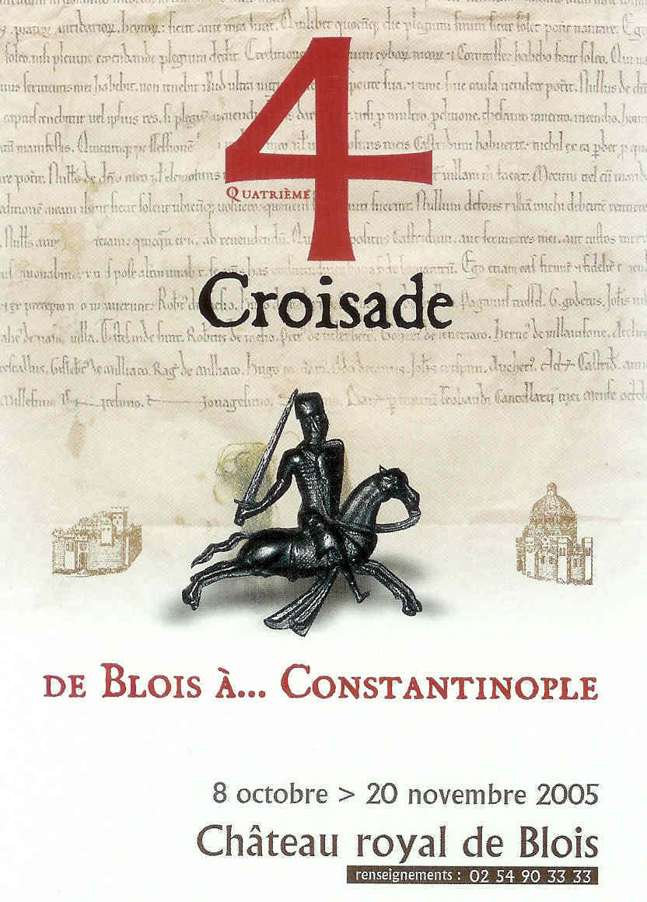  Affiche de l’exposition (Tous droits réservés) | La Quatrième croisade  de Blois à… Constantinople

L’exposition n’occupe que trois salles du château de Blois mais a l’avantage de présenter quelques pièces majeures, puisées surtout dans les arts occidentaux et byzantins des xii^{e} et xiii^{e} siècle, ainsi que des manuscrits, des sceaux seigneuriaux et des bulles papales.
Son objectif est de traiter en parallèle la destinée du seigneur de Blois, Louis, engagé comme d’autres membres prestigieux de son lignage dans la quatrième croisade, et le déroulement général de celle-ci : destinés au grand public, les textes présentent clairement les protagonistes, les enjeux, la construction et les étapes d’une croisade qui se détourna de Jérusalem pour piller Byzance. Le rapport entre religion, politique et enjeux commerciaux est ici étroit.
On regrettera seulement que la différence ne soit pas toujours assez clairement établie entre les sceaux originaux et leurs reproductions plus récentes (différence que le néophyte n’est pas toujours en mesure de faire), confusion qui existe aussi à propos d’un relevé de fresque. Par ailleurs, si le catalogue propose des traductions d’inscriptions byzantines (monnaies) il n’en est pas de même pour l’inscription arabe du verre de Charlemagne, qui en aurait pourtant mérité une.

Le catalogue, intitulé 1204 la quatrième croisade : de Blois à… Constantinople, éclat d’empires, servi par de grand noms de la recherche, prend le parti d’apporter des mises au point récentes, selon une approche renouvelée, en réunissant un ensemble d’articles spécialisés portant sur la croisade elle-même, sur la Romanie Franque (les seigneurs latins, leurs réseaux familiaux, leur héraldique, leurs sceaux), et, ce qui est moins fréquent, sur le monde byzantin après 1204. Un épilogue propose un état des lieux de la postérité de l’idée de croisade : postérité politique et religieuse jusqu’au xvii^{e} siècle, postérité artistique au xix^{e} siècle. Le catalogue à proprement dit –illustré et doté de notices scientifiques – vient ensuite, précédant une bibliographie riche et actualisée du monde méditerranéen à la charnière des xii^{e} et xiii^{e} siècles.
Les documents iconographiques en couleur et en noir et blanc sont nombreux et certains tout à fait intéressants du point de vue des programmes : celui de cinquième d’une part, mais aussi celui de seconde, si l’on considère la quatrième croisade comme une charnière chronologique possible pour l’étude d’un long xii^{e} siècle.

Ines Villela-Petit dir., « 1204, la quatrième croisade : de Blois à… Constantinople, éclat d’empires » Revue française d’héraldique et de sigillographie, tomes 73-75, 2003-2005, Paris, 2005, 272 p.

Quelques uns des objets et documents sont visibles sur le site
http://www.ville-blois.fr/actualites/chateau/thumb.html.

⬇ La première salle présente les lieux (carte des trajets des différentes expéditions), les protagonistes, la logique et la chronologie générale des croisades à partir de 1009. Un ensemble de chartes scellées (http://www.ville-blois.fr/actualites/chateau/original/Sceau-de-Louis-de-Blois_1202-AD-Oise.html), une bulle papale, des fragments de pavement, des médaillons émaillés, des manuscrits enluminés, le verre dit « de Charlemagne » (http://www.ville-blois.fr/actualites/chateau/original/Verre-dit-de-Charlemagne_%20Chartres-Musee-des-Beaux-Arts.html) permettent d’illustrer le contexte religieux, culturel et artistique.

Louis de Blois est le fils du comte Thibault de Blois et de Chartres et d’une princesse royale (Aélie, fille de Louis VII et d’Aliénor d’Aquitaine). Il hérite des comtés de son père en 1191 après la mort de celui-ci au siège d’Acre en 1191, et épouse l’héritière de Clermont-en-Beauvaisis, Catherine, fille du comte Raoul, lui aussi mort devant Acre. Le nouveau comte favorise l’expansion des villes en octroyant des chartes de coutumes (http://www.ville-blois.fr/actualites/chateau/original/Charte-de-franchise-de-Chateaudun-1197.html) dont le modèle est à chercher dans les coutumes Lorris diffusées par le roi de France. La cour de Blois accueille lettrés et poètes : on y lit des romans de chevalerie qui évoquent le voyage de Charlemagne à Constantinople ou qui attribuent des origines troyennes à la maison de Blois-Champagne (Thibault de Champagne est le cousin de Louis de Blois). C’est une période de renouveau dans le comté avec le début de la construction de la cathédrale de Chartre que nous connaissons aujourd’hui, dans le style 1200.

En 1196, Louis accorde à Blois une charte de franchise, ensuite confirmée par ses successeurs : celle-ci ne permet pas la constitution d’un véritable conseil de ville, mais reconnaît l’existence d’une communauté d’habitants, accorde des affranchissements et des avantages en matière d’imposition dans une période de forte croissance de l’activité économique. Les riches marchands sont favorisés, les premiers métiers* peuvent voir le jour. L’essor économique et l’essor démographique s’accompagnent d’un développement du bâti : une enceinte fortifiée est attestée en 1089, un port sur la Loire en 1098, des faubourgs sont mentionnés au xiii^{e} siècle.
*Nb. : le métier est une association hiérarchisée qui réglemente et encadre une activité.

Quand en 1202, à 27 ans, Louis reprend le chemin de Terre sainte, il obtient vraisemblablement les avances financières nécessaires son voyage par l’octroi de concessions à différentes abbayes situées autour de Blois. Il peut ensuite prendre la route de Pavie où il retrouve Hugues de Saint-Pol et Geoffroy de Villehardouin (l’un des chroniqueurs de la croisade), qu’il accompagne à Venise pour embarquer à destination de la Terre sainte. Pendant son absence la gestion du domaine est confiée à son épouse qui devient une régente active – elle initie notamment les travaux de la salle seigneuriale : plus connue sous le nom de salle des Etats, il s’agit une des plus anciennes et des plus belles actuellement conservée en France (mais le décor peint date du xix^{e} siècle). http://www.ac-bordeaux.fr/Etablissement/JMonnet/sitloire/loire/blois.htm).

Sur la rive sud de la Méditerranée, Saladin est au pouvoir en Egypte depuis 1171 et a pris pied en Syrie depuis 1174. En juillet 1187, il a déjà infligé à Hattin une sévère défaite aux armées croisées : il capture Guy de Lusignan, roi de Jérusalem, s’empare de sa capitale et donc des lieux saints en 1187. L’empereur Frédéric Barberousse est le premier à s’engager dans une nouvelle croisade en réaction à cette situation, initiant la troisième croisade. Il choisit la voie terrestre mais meurt en traversant le Sélef en 1190. Sa mort provoque la dispersion de son armée déjà éprouvée par les maladies. L’union fragile de Richard Cœur de lion et de Philippe Auguste en 1188 permet à la croisade de reprendre. Le difficile siège d’Acre en 1191 provoque la mort de nombreux seigneurs latins et s’éternise. Philippe Auguste regagne son royaume, Richard finit par prendre la ville. N’ayant pas reçu la rançon promise par Saladin, il fait massacrer la garnison. Ce qui reste du royaume est confié à Conrad de Montferrat, puis à Henri de Champagne. Guy de Lusignan continue à se proclamer roi de Jérusalem alors que la ville n’a pu être reprise.

Innocent III est l’instigateur de la iv^{e} croisade. Lothaire de Seghi Theologia est un juriste de formation, qui fait ses études à Paris et Bologne avant d’accéder à la dignité papale à l’âge de 37 ans. A peine élu, il décide de lancer une croisade : il s’agit de forcer le successeur de Saladin à restituer la Terre sainte. Le pape confie la prédication en France à son légat Pierre de Capoue et à Foulques de Neuilly, ancien élève de Pierre de la Châtre, qui s’appuie sur le puissant ordre cistercien. Il faut remarquer que le légat, à la demande du pape, ne s’adresse pas au roi mais aux seigneurs. Parmi ces derniers, nombreux sont ceux qui ont perdu un membre de leur lignage dans la précédente croisade et sont tout prêts à prendre la croix. Le nom de certains seigneurs est resté célèbre : Renaud de Montmirail, Simon de Montfort, Thibaud de Champagne…

⬇ La deuxième salle évoque le trajet et les circonstances qui amènent les croiser à modifier leur route. Ici sont réunis des monnaies d’or byzantines, des camées, intailles, coffrets issus de l’art byzantin, une évocation des croisés avec un relevé de fresque (http://www.ville-blois.fr/actualites/chateau/original/Croise-%20fresque%20XIIes_Releve_Musee-des-Monuments-francais.html), une épée contemporaine de la croisade (http://www.ville-blois.fr/actualites/chateau/original/Epee-de-Merea_XIIe_Musees-de-Bourges.html)et des tableaux du XIXe siècle qui évoquent et revisitent la iv^{e} croisade (http://www.ville-blois.fr/actualites/chateau/original/Gillot-St-Evre_Couronnement-de-Baudouin-1204_Musee-de-Gueret.html).

En 1201 un accord est conclu à Venise pour retenir les navires destinés au transport de 4500 chevaux et de 20 000 hommes. La somme est fixée à 94 000 marcs d’argent. Il faut convaincre les chevaliers à s’engager dans ce qui est un pèlerinage armé, mais moins de 2000 d’entre eux se présentent à Venise. Le contrat signé s’annonce difficilement tenable. Le doge, Enrico Dandolo, propose alors aux croisés de s’acquitter de leur dette en assiégeant pour le compte de Venise Zara (Zadar, sur la côte dalmate) enlevée aux Vénitiens par le roi de Hongrie. La ville est prise rapidement ; Louis de Blois y date d’ailleurs une charte de donation à Saint-Lazare de Blois. On envoie ensuite une députation auprès du pape pour obtenir l’absolution pour avoir attaqué une ville chrétienne.
Dans le même temps, Alexis Ange, héritier potentiel de l’Empire byzantin, vient demander de l’aide aux croisés pour rétablir son père sur la trône de Constantinople : il promet en retour de remettre Constantinople sous l’autorité religieuse de Rome. Si certains croisés s’embarquent pour la Syrie, nombre acceptent de mettre le cap sur Constantinople, ville pourtant chrétienne, comme en fait état le récit de Villehardouin. Les croisés accostent à Galata, lieu d’établissement des marchands latins, après avoir établi un camp fortifié sur la rive asiatique. Ils parviennent à briser la chaîne qui ferme la Corne d’or et à amener leurs navires sous les murailles de la ville. L’assaut échoue, mais l’empereur s’enfuie, ce qui permet de rétablir Isaac Ange sur son trône.
(http://www.ville-blois.fr/actualites/chateau/original/Entree-dans-Constantinople_%20Chronique-de-Villehardouin_BnF-manuscrit.html et http://www.ville-blois.fr/actualites/chateau/original/Vue-de-Constantinople_Chronique-de-Nuremberg_1493_Bibl_de_Blois.html
L’empereur, peu sûr de son pouvoir dans le contexte des luttes entre les grandes famille de la capitale, prie les chevaliers latins de rester quelque temps devant Constantinople, malgré le déplaisir de la population. Louis de Blois est reçu par une des filles de Louis vii, une sœur de sa mère, qui est mariée à un Comnène. Les croisés découvrent alors l’opulence de la ville et la finesse de l’art byzantin : les palais et les églises avec leurs mosaïques, les émaux, camées et intailles, les coffrets d’ivoire colorés de pourpre , les soies précieuses, les manuscrits, les innombrables reliques, la circulation des monnaies d’or…
(http://www.ville-blois.fr/actualites/chateau/original/Coffret-byzantin-ivoire-12e-%20Tresor-de-la%20-Cathedrale-de-Troyes.html )

Un incendie qui ravage la ville crée de nouveaux troubles politiques : on l’attribue aux marchands étrangers (Italien, Catalans, Provençaux) ce qui dresse la population contre eux. Un nouvel empereur s’empare du trône, fait étrangler Alexis Ange et se débarrasse de son père Isaac. Les croisés s’accordent alors avec les Vénitiens pour s’emparer de la ville, restaurer les privilèges commerciaux de Venise et transformer l’Empire byzantin en un empire latin.
L’assaut mené en avril 1204 est une réussite. Les palais sont peu touchés car ils ont fait l’objet d’une répartition préalables entre les seigneurs les plus puissants. Le reste de la ville, églises comprises, est mis à sac, mais il semble que la tuerie n’ait pas été celle qui a pu être décrite par certains chroniqueurs. De nombreux bronzes antiques sont fondus, les autels sont brisés afin de permettre la récupération de l’or et des pierres précieuses, les reliques sont emportées : les trésors religieux et des centaines de reliques ainsi accumulés devaient être placés sous la garde de l’Evêque de Troyes avant redistribution entre les chefs de la croisade et les Vénitiens.
L’empire est démembré et ses territoire partagés (Partitio Romaniae) ; Baudoin de Flandres est élu Empereur en mai 1204, mais contrôle de fait un territoire restreint, tandis que les puissantes familles des Constantinople se replient vers d’autres villes comme Nicée et d’autres régions pour réunir les forces nécessaires à la reconquête. Les Latin doivent également affronter les Bulgares : Baudouin est fait prisonnier à la bataille d’Andrinople en mars 1205 et meurt en captivité. L’Empire latin de Constantinople se maintient difficilement jusqu’au 25 juillet 1261, date à laquelle les Grecs de Nicée reprennent la capitale. Les Latins n’on pu faire revenir l’Orient chrétien dans le giron de l’église romaine : bien au contraire la croisade a contribué à nourrir l’animosité entre catholiques et orthodoxes.
En ce qui concerne Louis de Blois, il reste à Constantinople après 1204 : il fait envoyer des reliques (chef de Sainte-Anne) à son épouse, afin qu’elle les offre en son nom à Blois et à Chartres. Il reçoit le duché de Nicée, mais, malade, ne peut tenter de la conquérir lui-même. Il combat toutefois à Andrinople, où il est blessé, puis tué le 14 avril 1205.

⬇ La troisième salle est consacrée l’impact de la croisade sur l’Occident latin et plus particulièrement le royaume de France. Elle présente des reliquaires, des gravures d’objets ramenés de la croisade (les chevaux de Saint-Marc de Venise), des chartes de donation des seigneurs qui ont bénéficié de la croisade, une présentation de la Sainte-Chapelle.

Les croisés étaient principalement originaires des actuelles Allemagne, Belgique et France du nord. Ces régions ont bénéficié d’un apport notable d’objets précieux et de reliques en provenance de Constantinople qui sont venus grossir les trésors d’églises de toutes tailles. http://www.ville-blois.fr/actualites/chateau/original/Reliquaire-de-la-Vraie-Croix-dit-de-Jaucourt_Musee-du-Louvre.html
Outre les richesses qui entrent directement dans le circuit économique, le nombre considérable de reliques insignes (entre 300 et 500) a initié de nouveaux pèlerinages et stimulé de fait l’économie. Les reliques ne proviennent pas toutes du partage officiel qui a suivi le pillage de 1204 : certaines n’ont pas été remise à l’évêque de Troyes, d’autres ont été dérobées à des monastères par des laïcs ou des clercs, ce qui explique leur dispersion géographique. Rapporter ce type d’objet permet d’assurer la notoriété et la richesse de paroisses peu connues.
En effet le culte des reliques n’est pas affaibli mais stimulé par cette abondance. Les cathédrales de Troyes et se Soissons peuvent ainsi être reconstruites tant les reliques suscitent l’engouement. De nouveaux reliquaires sont élaborés même si les réceptacles byzantins sont parfois conservés dans un but d’authentification. Louis ix va jusqu’à édifier la Sainte Chapelle pour la couronne du Christ et d’autres reliques notables de la Passion. Des saints orientaux peu connus entrent ainsi dans le quotidien des chrétiens latins, influençant les croyances et renouvelant l’iconographie (une statue de Sainte-Anne figure à Chartres).

L’exposition montre que par son apport culturel, artistique et économique, la quatrième croisade a une portée non négligeable sur l’Occident latin.

Compte-rendu de l’exposition : Isabelle Parvérie, lycée Edmond Perrier, Tulle.

Atelier : enseigner le fait religieux avec les TIC :

L’intervenant présente une séquence de travail ayant pour support des fichiers powerpoint et/ou des activités sur support internet destinées à des élèves de différents niveaux. La démarche est présentée dans le fascicule réalisé à l’initiative de l’APHG et sur les sites internet dont les références suivent. Les notes que nous proposons viennent simplement en complément.

Nicolas Smaghue

« Religion, politique et Hollywood, mystique et réalité au travers des péplums »

http://perso.numericable.fr/~nsmaghue *
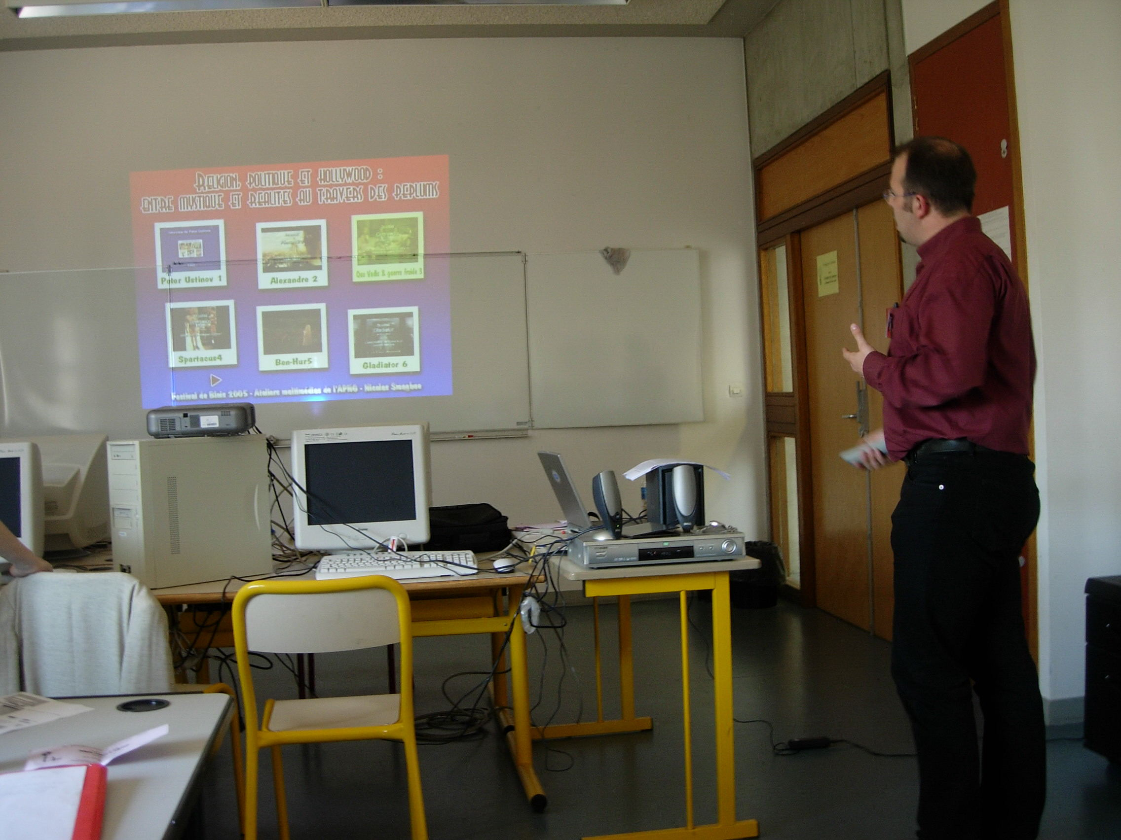
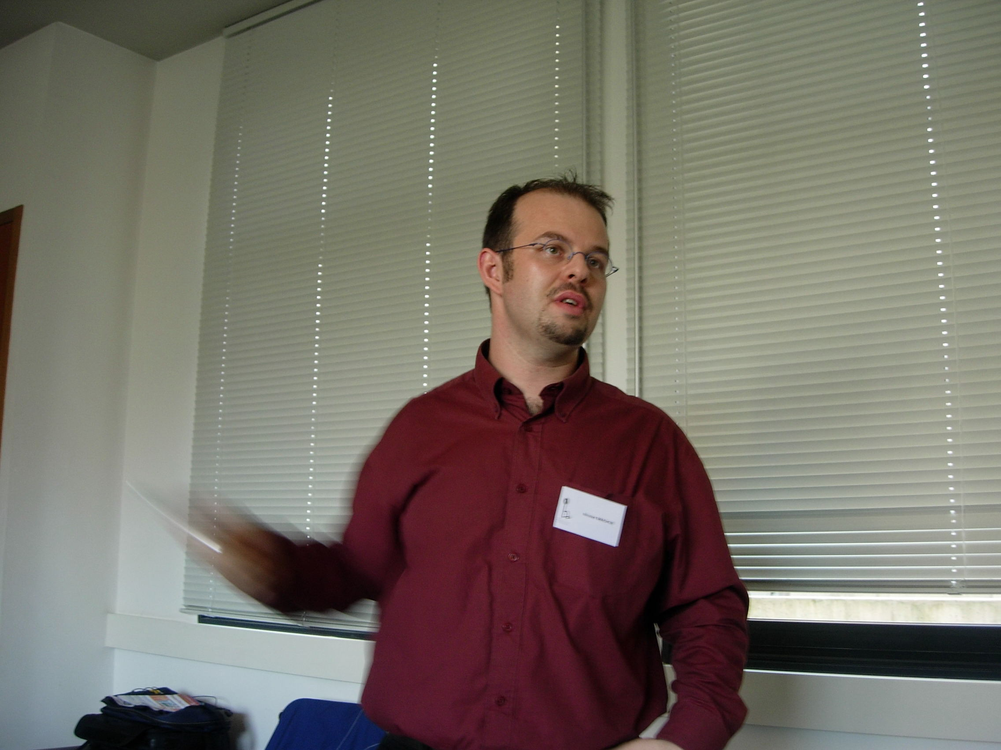
Photos avec l’aimable autorisation de N. Smaghue. (Tous droits réservés à la personne prise en photo)

⬇ support :
- Le support de travail est un montage vidéo intégré dans powerpoint et visionné sur une télé classique, ou sur écran si l’on dispose d’un vidé-projecteur.
- Internet apporte des compléments.

⬇ Objectifs de la séance :
- Il s’agit de faire travailler les élèves dans le cadre de séances guidées en autonomie.
- Les élèves consultent et critiquent les informations qu’ils peuvent confronter selon leur choix et à leur rythme.

⬇ l’intérêt du péplum :
- Il existe plus de 1000 péplums dont un bon nombre a été réédité en DVD. Le choix du support s’avère donc vaste, d’autant que le genre contient des sous-catégories : aventures, pastiches, récits épiques, tragiques, sujets mythologiques, sujets mythiques. C’est dans la dernière catégorie que se situent les films les plus adaptés pour traiter des liens entre la politique et la religion.

- Même si le péplum puise ses sujets dans l’Antiquité, il permet d’aborder en particulier la Guerre froide, mais aussi certaines questions concernant la société américaine (l’intégration des Noirs). Si ce support est à utiliser avec précaution, il peut s’avérer précieux lorsqu’il s’agit d’aborder la question des idéologies. Il s’agit de films à grand spectacle qui disposent dans les années 50 de budgets importants : le premier écueil consiste à se laisser tenter par ce type de film pour illustrer des séquences sur l’Antiquité grecque ou romaine en particulier. Il faut remarquer par exemple qu’un seul film respecte ce que l’on sait de l’apparence du forum romain (La chute de l’Empire romain). Même les péplums récents à prétentions historiques sont éloignés de la réalité et pour certains chargés d’une idéologie tendancieuse (Gladiator, qui reprend des plans dignes de Leni Riefenstahl ou des cinéastes de la période mussolinienne, et des tons sépia très évocateurs). A l’inverse on ne peut tout rejeter : le péplum est utilisable comme miroir d’une société à une époque donnée, celle de la réalisation du film lui-même.

* lien cité avec l’aimable accord de N. Smaghue
Un extrait de l’interview de Peter Ustinov (DVD collector de Spartacus) qui évoque également le film Quo Vadis permet d’aborder explicitement les liens existant entre religion et politique : Peter Ustinov y évoque l’usage de nombreux sujets religieux dans les films à la même époque. Cependant, selon lui, Spartacus n’est pas un film religieux contrairement aux autres. Il évoque l’actualité sous couvert d’un sujet ancien : le préambule du film en voix off ferait référence à l’intolérance de la société américaine face aux Noirs. Toujours dans Spartacus, le discours au sénat servirait à défendre l’idéologie américaine face au bloc de l’Est, dans le contexte de la Guerre froide.

Dans Ben Hur l’affrontement Est/Ouest serait visible. Tout le malheur provient de Rome, définie comme empire autoritaire et assimilable en écho à l’Etat soviétique. La situation des républiques éloignées de Moscou serait la même que celle de la Palestine par rapport à Rome. Le comédien retenu incarne à l’époque le héros américain (Charlton Eston). On lui fait tenir un discours très religieux qui donne dans le pathos.

Gladiator en 2000, film à prétention historique (le réalisateur a beaucoup insisté là dessus) porte lui aussi un discours idéologique en ajoutant de la violence gratuite (cf. la Revue d’histoire antique qui montre l’assimilation de Rome au fascisme des années 30). La hauteur devient synonyme du pouvoir qui écrase le peuple. On remarquera un vocabulaire inadapté, au moins dans la version française (« loyaux sujets »). Le film accumule les anachronismes et les invraisemblances (le sabre dans le sénat), une mise en scène shakeaspirienne pour mettre en valeur une république vertueuse (sans nuance et qui ne correspond pas à ce que l’on sait de la république romaine).

Le code Hays, qui régit le cinéma à partir des années 30 fait le lien entre la politique et la religion.
« Le cinéma peut être responsable des progrès spirituels et moraux… » de la population. « La loi naturelle ou humaine ne sera pas ridiculisée et aucune sympathie ne sera accordée à ceux qui la violent ». « Aucun film ne doit se moquer de la religion sous toutes ses formes et sous toutes ses croyances ». Un extrait de Quo vadis illustre la mise en pratique du code.

Les exemples seraient nombreux. Les Dix commandements par exemple assimileraient le peuple américain au peuple élu. Le cinéma américain est prosélyte. Si le code Hays n’est plus en vigueur aujourd’hui, il semble que le message moral n’ait pas disparu pour autant.

⬇ la réalisation d’un DVD personnel.
Il est possible d’extraire des scènes, de réaliser un montage en ajoutant des informations, en incrustant une image d’un film ou une séquence dans un autre film pour amener à la comparaison et donc à la réflexion. Le DVD ainsi obtenu est actualisable.

- Pour découper des séquences : logiciel gratuit DVD Shrink
- Pour réaliser le montage et les commentaires : logiciel Studio 10 de chez Pinnacle. (nb. La version 8 est téléchargeable gratuitement mais moins performante).

Notes : Isabelle Parvérie. Lycée Edmond Perrier. Tulle.

Atelier : enseigner le fait religieux avec les TIC

Il s’agit d’une conférence qui prend appui sur un diaporama sur fichier powerpoint. Nous rappelons les titres des documents, qu’il ne nous est pas possible de reproduire. Les notes présentées ici viennent en complément du fascicule « Enseigner le fait religieux avec les TIC » réalisé à l’initiative de l’APHG (p. 21-21), qui comporte des documents iconographiques.

Dominique Mattei

Les représentations des trois figures fondatrices des monothéismes

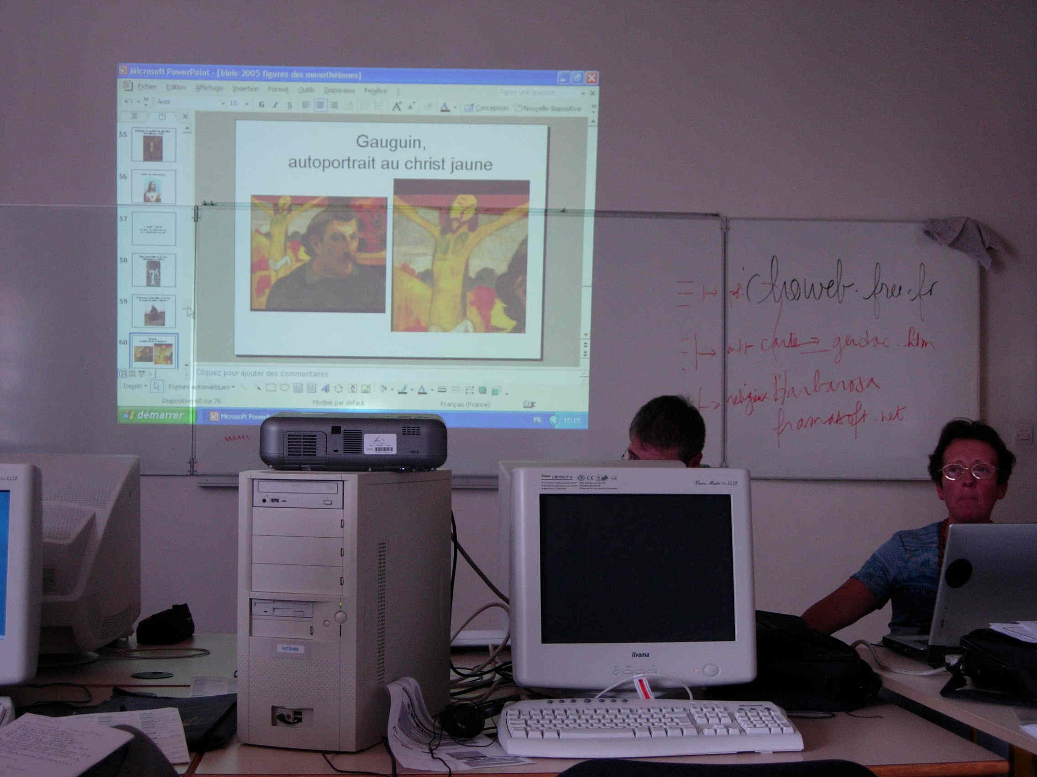
De l’histoire au mythe
(photo avec l’autorisation de D. Mattei. Tous droits réservés à l’intéressée)

Quelques sites proposant des documents iconographiques :

http : // www.rmn.fr

http : // www.spiritualité-chrétienne.com

http : www.ernancy-org

http : // gallica.bnf.fr : anthologie 1483

http : // catholique-arras.cef.fr
- http : eduscol.education.fr/impression.php?mypage
Voir aussi les sites des grands musées, qui proposent des bases de données très étoffées.

Quelques références :

Encyclopedia Universalis 2004 (avec reproductions et sites internet intégrés) ;

Cd-rom : Jésus, Evangiles et peinture ;

DVD Mahomet (arte) ;
- Moïse, collection Découvertes Gallimard n° 424.

Il s’agit ici de réaliser l’étude comparative des représentations de grandes figures associées aux trois religions monothéistes : Moïse, Jésus, Mahomet, dont l’existence historique, selon l’intervenante, « ne peut être sérieusement mise en doute ». Cette approche doit permettre de mettre en valeur les rapports entre les mythes, les représentations et l’histoire.

Les documents sélectionnés ont pour but de faire comprendre comment se sont construites les représentations codifiées des figures précitées, quels rapports complexes ces images entretiennent avec l’histoire et avec les croyances (la foi) des hommes qui les ont réalisées. Ces représentations permettent également d’évaluer le recul critique à mettre en œuvre pour les utiliser dans le cadre de l’enseignement du fait religieux.

Notons tout d’abord que le rapport des monothéismes aux images diffère sensiblement :
- La religion orthodoxe est caractérisée par un aniconisme sectoriel qui interdit toute représentation du dieu (le dieu ne doit être ni représenté ni béni) ;
- Dans l’Islam la représentation est interdite mais le nom au contraire peut être prononcé (les 99 noms du dieu) ;
- Dans le christianisme, il existe une situation paradoxale due à la séparation en trois entités de la divinité (le fils, le père, le saint esprit). Jésus est représenté mais Dieu le père » ne l’est pas avant le haut Moyen Age et sa représentation est interdite par le concile de Trente. Le saint esprit sous différentes formes, en général la colombe, est aussi représenté. Contrairement à ce qui se passe dans les autres religions, la représentation du dieu évolue au cours du temps.

La figure de Moïse

Moïse, collection Découvertes Gallimard n° 424 : une riche iconographie et une approche variée du personnage, avec par exemple le point de vue de Freud sur la figure de Moïse.

Moïse est généralement représenté avec des cornes, conséquence d’une traduction erronée de (saint) Jérôme, qui a confondu « cornes » et « traits de lumière ».

Les stèles pharaoniques : des fonctionnaires du nom de Moshe
Les premières mentions épigraphiques d’un personnage portant le nom de Moïse datent de la période ramesside. Il s’agit cependant d’un prénom très courant. Il ne reste donc pas de traces historique avérées d’un personnage correspondant à celui décrit par la Bible.

Dans la tradition juive, il reste ce qui est présenté comme sa tombe sur le mont Nebo, en Jordanie, et des mentions tardives de la Torah, postérieures de 6 siècles à l’époque où Moïse est censé avoir vécu. Cette figure s’est donc construite dans le cadre d’un monothéisme tardif, après l’exil à Babylone : le mythe aurait été mis au point par les prêtres dans le cadre de la réévaluation de la place des prophètes. Au moment de construire une société nouvelle, Moïse incarnerait la figure de l’homme providentiel, sage législateur, conducteur de son peuple, garant du lien avec le dieu unique : il symboliserait le respect vis à vis du dieu, et vis à vis du prochain, deux éléments qui fondent la société. Un culte sans image est mis en place autour du personnage et de l’arche d’alliance contenant les tables de la loi.

Pour les chrétiens, il est le pédagogue, qui transmet la loi divine et de ce fait annonce la venue du Christ : il est de ce fait représenté, selon des codes qui évoluent.

- Les fresques de la synagogue de Doura-Europos, vers 240
Voir le dossier sur l’art paléochrétien du site http : www.ernancy-org
La première représentation connue présente un homme jeune, vêtu de clair, devant la mer Rouge, qui diffère de celle qui se développe à partir du Moyen Age : un homme âgé, barbu, incarnant une sagesse due aux ans et à la proximité avec le dieu.

Le sarcophage de Manastrine, Split, vers le IIIème siècle

Le Moïse du Moyen Age est un homme mûr, puissant.

Le Moïse de Claus Sluter, Chartreuse de Champmol

Le Moïse de Michel Ange, à San Pietro in Vincoli
Ce Moïse là, à deux siècles de distance, a la même puissance de l’homme qui a tenu les tables de la loi et conduit son peuple. La codification iconographique est la même.

Chagall, musée de Nice

Chagall, aquarelle musée d’art moderne, Paris : Moïse et le pharaon (1965-1966)
Chagall, imprégné de culture judaïque, représente pourtant Moïse, mais comme un personnage onirique, qui retrouve les traits de lumières sur son front, et qui reste avant tout l’image de la sérénité et du lien avec la divinité.

Moïse n’est semble-t-il pas représenté dans l’Islam, en raison de l’interdit qui porte sur les images, même s’il existe des représentations tardives de saints personnages (à la période ottomane).

La figure de Jésus

Elle donne lieu à des interprétations différentes dans le monde catholique et dans le monde orthodoxe. D’autre part en Occident la variété des types caractérise la période médiévale, tandis que les représentations sont extrêmement codifiées entre le concile de Trente et 1860. Elle se transforment à nouveau dans les périodes postérieures.

Les premières représentations
Dans les derniers siècles de l’Antiquité on passe du Christ jeune et imberbe des premières représentations (la première image date du IIIe siècle), à un Christ barbu et sévère au iv^{e} siècle. Le Christ est d’abord représenté dans les catacombes et incarne le bon pasteur qui accompagne les hommes et les âmes (le berger est un symbole, comme le poisson) : sa jeunesse correspond à l’idée de renouveau de l’âme, ce qui explique que l’on représente parfois un Christ-Orphée. On représente aussi un Christ enfant en train d’être baptisé.

Bon pasteur, catacombe de Calliste, crypte de Lucina, début IIIème siècle

Le Christ Orphée Rome, IIIème siècle, catacombe de Domitille

Le baptême du Christ, catacombe des saints Pierre et Marcellin, milieu du IVème siècle ?

Sarcophage de Junius Bassus, détail, grottes vaticanes, 359

Avec l’édit de Constantin en 313 puis le statut de religion officielle sous Théodose (en 395), la représentation évolue vers un Christ tout puissant (pantocrator), juge barbu. Derrière le Christ trônant se profile la représentation de l’empereur, qui reçoit une parcelle du pouvoir divin (cf. ivoires byzantins).

Christ barbu de la catacombe de Commodille, Rome fin du IVe siècle : première représentation barbue.

Christ trônant, Sainte-Catherine du Sinaï, VIes : première représentation bénissante.

Mosaïque de Sainte-Sophie, Constantinople, Xe siècle

La vision occidentale, du Moyen Age au xix^{e} siècle.
Au Moyen Age en Occident, la représentation évolue vers le « beau Christ » qui incarne la sérénité de l’éternité, puis s’oriente vers l’image du Christ souffrant (changement de position sur la croix, mises au tombeau, piétas) sans qu’une vision exclue totalement l’autre.

Cimabue, le Christ en gloire

Le sauveur du Titien, galerie Pitti, Florence

Raphaël, Transfiguration
Ces œuvre livrent une image idéalisée de la sérénité ou de la gloire du Christ, au contraire des suivantes, influencées par les ordres mendiants.

Giotto, le procès du Christ, chapelle des Scrovegni, Padoue

Mantegna, Christ mort (vue en « raccourci »)

Fra Angelico, Christ aux outrages, San Marco, Florence

Le beau Christ ou beau dieu et le Christ souffrant sont deux figures que l’on retrouve en parallèle sur toute la période médiévale et post-médiévale. Il n’y a pas un art roman mais plusieurs selon les régions : toutefois le Christ est généralement représenté de façon hiératique, intemporelle, comme une méditation sur le divin et l’éternité. L’art gothique développe une image plus humaine, y compris dans la souffrance. Un Christ plus proche des préoccupations humaines, et représenté à partir de la Renaissance italienne avec un plus grand souci de réalisme.

Le Christ serein :

Le beau Dieu d’Amiens

Chartres, portail nord

Notre Dame de Paris, portail central

Masaccio présente un Christ affaissé, les pieds crucifiés l’un sur l’autre : cela correspond au courant de représentation de la souffrance d’un Christ outragé (Christ aux outrages) et malmené.

Cimabue, crucifié (détail) Musée des offices, Florence

Antonello de Messine, Christ à la colonne, vers 1475, Louvre

Crucifié de Masaccio, Musée de Naples, vers 1426

Piero Della Francesca, le baptême du Christ, National Gallery

La représentation du Christ est omniprésente et appelle tous les supports : ivoires, orfèvrerie, vitraux, tableaux, statuaire…

A la Renaissance et après le concile de Trente, on assisterait à une sécularisation de l’image du Christ.
Un dieu jeune, beau athlétique (Michel Ange), parfois plus proche dans sa représentation de l’image que l’on se fait d’un dieu païen. On sépare la vénération divine de la représentation humaine (cf. La chapelle Sixtine). La théâtralisation, la mise en scène des détails devient importante : le Christ s’inscrit dans un paysage et dans un contexte anecdotique qui le rendent plus concret et plus proche des fidèles, soit par l’intimité de la scène représentée (cadrage serré autour de 3 personnages chez Velasquez), soit par les détails anatomiques réalistes de la souffrance (sang, hématomes, pâleur cadavérique, transparence bleutée de la peau flagellée dans la Renaissance flamande ou italienne). Le cadrage de la scène, la lumière, les perspectives mises en œuvre accentuent le pathétique destiné à toucher le spectateur.

Michel-Ange, Jugement dernier, chapelle sixtine

La femme adultère et le Christ, Le Tintoret

Mantegna, crucifixion

El Greco, le Christ dépouillé et crucifié

Velasquez, la dernière cène, détail

Rembrandt, les pèlerins d’Emmaus, peinture sur papier, vers 1626-1628, Musée Jacquemart André

Philippe de Champaigne, pèlerins d’Emmaüs et Christ

Georges de La Tour, le Christ dans l’atelier du charpentier

Delacroix, le crucifié à quatre clous de Baltimore, 1846

Christ au sacré cœur (image pieuse, XIXe siècle)

Le Christ moderne, symbole de la condition humaine
Les représentations les plus récentes, de Goya à Bacon insistent sur le Christ souffrant, jusqu’à en faire un morceau de chair désarticulé chez Bacon, jusqu’à l’abstraction chez Carlos Saura en 1959. Le thème christique reste au cœur des préoccupations de nombres d’artistes, comme image de l’homme dans sa souffrance. Certaines œuvres, comme celles de Germaine Richier, font d’ailleurs scandale (un Christ crucifié aux extrémités remplacées par des moignons).

Goya, arrestation du Christ, cathédrale de Tolède

Kramskoy, La tentation du Christ au désert, Galerie Tretyakov

Gauguin, autoportrait au christ jaune

Emil Nolde

Lovis Corinth, Christ rouge, 1922, Munich

Picasso, crucifixion,1930, Paris

Donald Sutherland, Déposition, Cambridge, 1946

Francis Bacon, Fragment d’une crucifixion, 1950, Eindhoven

Germaine Richier, chapelle d’Assy, 1950

Antonio Saura, Crucifixion,1959
La représentation du Christ est toujours d’actualité, avec R. Combas par exemple.

Le monde oriental orthodoxe
Dans l’Empire d’Orient puis dans le monde orthodoxe, la représentation du Christ est un peu différente : les conciles du iv^{e} siècle ont contribué à définir la représentation du Christ, le plus souvent sur mosaïque, sur bois, sur tissu. Le christ est représenté bénissant, en gloire, mais aussi souffrant.

Au vi^{e} siècle se multiplient dans l’Empire byzantin les images dites « acheiropoïètes », c’est à dire non faites de main d’homme.
La sainte face : ce type de représentation aurait été « imprimée » directement sur le visage du Christ, de sont vivant (il s’essuie le visage et donne le linge ainsi marqué) ou au moment de sa mise au tombeau. Dans la légende du mandylion, le roi d’Edesse Abgar, atteint de la lèpre, dépêche un émissaire vers le Christ, qui lui donne un linge qui a essuyé son visage pour le guérir. Ce tissu, conservé à Constantinople, disparaît après le sac de 1204, mais est connu par sa représentation sur des icônes. Les suaires, dont certains sont parvenus en Occident après les croisades, sont des images de ce type.

Le saint suaire de Turin http: // www.sindone.org/

Les saintes faces ont ensuite inspiré des artistes occidentaux, au Moyen Age comme à la période contemporaine.

Le maître de Véronique, sainte face, pinacothèque de Munich
Véronique (Vera icona), signifie image véritable, réelle.

Rouault, sainte face, 1933, musée national d’art moderne

Les icônes :
Elles sont toujours présentes dans l’art byzantin, sauf pendant la période iconoclaste durant laquelle les représentations dans leur ensemble ont fait l’objet de destructions. Cependant l’art de l’icône est devenu encore plus populaire dans le monde russe. Très codifiées, la réalisation des icônes exige une véritable ascèse préalable de la part du peintre, qui est généralement un moine. On parle à propos des icônes de « théologie de l’image » car le concile de 787, juste après la période iconoclaste, redéfinit le rôle des images : « celui qui se prosterne devant l’icône se prosterne devant l’hypostase de Celui qui est inscrit en elle ». Ce qui se fait sur le plan terrestre est en quelque sorte reproduit à l’identique sur le plan céleste ou divin. Dans l’art des icônes on retrouve aussi les deux type de représentation : le beau Christ et le Christ souffrant.

Quelques icônes russes :

Théophane le Grec, la transfiguration, Novgorod, 1378

Andrei Roublev, le sauveur de Zvenigorod, galerie Tretyakov vers 1400

Dionysii, la crucifixion, galerie Tretyakov, vers 1500

L’art de l’icône n’a jamais disparu et se poursuit aujourd’hui, à la fois dans une contexte touristique et dans un contexte de renouveau orthodoxe (chute du communisme).

Le monde musulman
La figure du Christ n’est pas non plus représentée, même si le personnage apparaît comme un prophète majeur, très respecté.

LA figure de Mahomet

Il n’existe pas de biographie avérée de Mahomet contemporaine du personnage (une datée de 767 et une de 834). Le Coran est mis par écrit et organisé deux siècles après la mort de Mahomet : pourtant le personnage est l’un des mieux connus dans ses détails familiers parmi les fondateurs des grand monothéismes et de nombreuses dates sont retenues le concernant : il reste un modèle concret pour les musulmans, un personnages à imiter dans ses actes et jusque dans ses détails vestimentaires ou physique (barbe). S’il n’est pas représenté chez les chrétiens, il ne devrait pas l’être non plus chez les musulmans : on trouve pourtant des représentations, alors que la seule chose avérée du personnage est sa signature. Les Mongols au xiv^{e} siècle commencent à réaliser des représentations en nombre, suivis en cela par les Ottomans. Au xvii^{e} siècle, on représente Mahomet entouré de sa famille.
La calligraphie, c’est à dire l’évocation ou la représentation du personnage par le biais de phrases tirées des textes sacrés de l’Islam, et organisées de manières à dessiner une forme humaine (ici) est aussi une manière de représenter le personnage.

Négociations de Mahomet à Médine, miniature turque

Abu-Bakr et Mahomet, miniature turque

La famille de Mahomet, miniature persane du xviis.

L’image religieuse peut être intéressante lorsqu’elle est analysée de manière comparative, mais elle nécessite absolument d’être remise dans son contexte historique, religieux et culturel : elle n’est pas utilisable comme simple illustration, sans contextualisation. Il n’y a pas de permanence générale dans les représentations : la date de la représentation a donc une importance capitale dans le sens à donner celle-ci.

Notes Isabelle Parverie. Lycée Edmond Perrier. Tulle.

